Diody półprzewodnikowe

Zadanie 1
Proszę obliczyć minimalną wartość napięcia zasilania układu elektronicznego, którego schemat przedstawiono na rysunku 1.
Dane: D₁-1N4002 (krzemowa dioda prostownicza), R₁=75 Ω, D₂-D₅ – LED U_{fD2-D5}=2,1 V,
I_{fD2-D5}=20 mA, U_{fD6}=1,7 V, I_{fD6}=20 mA, U_{fD1}=0,7 V.

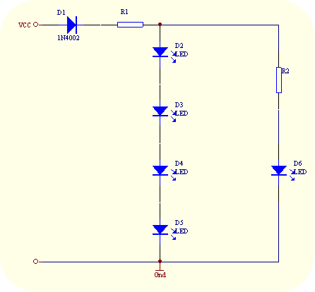
Rys. 1. Schemat układu z diodami LED

Zadanie 2
W układzie przedstawionym na rysunku 1 należy obliczyć wartość rezystancji R₁ i moc prądu stałego wydzielającą się na R₁. Dane: V_{CC}=12 V, U_{fD1}=0,7 V, D₂-D₅ – LED U_{fD2-D5}=2,1 V, I_{fD2-D5}=20 mA, U_{fD6}=1,7 V, I_{fD6}=20 mA.

Zadanie 3
W układzie przedstawionym na rysunku 1 należy obliczyć wartość rezystancji R₂ i moc prądu stałego wydzielającą się na R₂. Dane: V_{CC}=15 V, U_{fD1}=0,7 V, D₂-D₅ – LED U_{fD2-D5}=3 V, I_{fD2-D5}=20 mA, U_{fD6}=2,1 V, I_{fD6}=20 mA, R₁=75 Ω.

Zadanie 4
Proszę obliczyć wartość rezystancji R₁ w układzie przedstawionym na rysunku 2.
Dane: U_{we}=10 V, U_{D1}=7,5 V, I_{o}=20 mA, I_{D1}=5 mA.
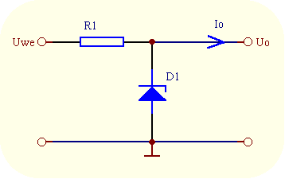
Rys. 2. Stabilizator napięcia

Zadanie 5
Proszę obliczyć natężenie prądu I_{O} w układzie przedstawionym na rysunku 2. Dane: U_{we}=15 V, R₁=100 Ω, U_{D1}=12 V, I_{Z D1}=5 mA.

Zadanie 6
W układzie przedstawionym na rysunku 2 proszę obliczyć natężenie prądu płynącego przez diodę Zenera oraz moc tej diody. Dane: U_{we}=12 V, R₁=13 Ω, U_{D1}=9,1 V, I_{O}=200 mA.

